TRƯỜNG ĐẠI HỌC SÀI GÒN


KHOA CÔNG NGHỆ THÔNG TIN

BÁO CÁO
THỰC HÀNH: LAB 2
Môn học: Trí tuệ nhân tạo nâng cao
Giảng viên hướng dẫn: Đỗ Như Tài
Nhóm lớp học: Nhóm 01 (Thứ 2, từ tiết 1 đến tiết 5 )
Sinh viên thực hiện: Nguyễn Văn An MSSV: 3122410004
Lý Minh Phát MSSV: 3122410294
Lê Khánh Hoàng MSSV: 3122410125
Lê Quốc Nam MSSV: 3122410247

TP.HCM, ngày 5 tháng 10 năm 2025

Mục lục

ROBOT_VACUUM 3
Task 1 3
Task 2 4
Task 3 6
Task 4 7
Lunar Lander 10
Install Gymnasium: 10
A Better Reflex-Based Agent: 11
Hành động: 11
Vector 8 chiều: 12
Kiểm soát tốc độ rơi: 12
Kiểm soát giai đoạn hạ cánh thấp 13
Giữ thăng bằng góc nghiêng 13
Giảm tốc độ ngang 13
Kết quả: 14

ROBOT_VACUUM

Task 1
- Khởi tạo môi trường:
. Biểu diễn phòng bằng một ma trận 2 chiều (mảng NumPy), trong đó:
+ 0 → ô sạch
+ 1 → ô bẩn
. Một phần các ô được chọn ngẫu nhiên là bẩn, theo xác suất dirt_prob.
- Vị trí của agent:
. Robot được đặt tại vị trí ngẫu nhiên trong lưới.
. Vị trí được theo dõi xuyên suốt quá trình mô phỏng.
- Cảm biến và hành động:
. Ở mỗi bước, môi trường cung cấp cho agent dữ liệu cảm biến gồm:
+ Trạng thái ô hiện tại (clean hoặc dirty),
+ Vị trí của robot,
+ Kích thước môi trường.
. Agent chọn một hành động trong:
['UP', 'DOWN', 'LEFT', 'RIGHT', 'SUCK']
. Môi trường phản ứng:
+ Nếu "SUCK" → làm sạch ô hiện tại (đặt = 0).
+ Nếu di chuyển → cập nhật vị trí robot (kiểm tra tường để tránh ra ngoài lưới).
- Điều kiện dừng:
. Mô phỏng tiếp tục cho đến khi:
+ Tất cả ô đều sạch (env == 0), hoặc
+ Số bước đạt max_steps (hết năng lượng).
- Thước đo hiệu suất (Performance Measure):
. Sau khi mô phỏng kết thúc:
performance = (số ô sạch / tổng số ô) × 100%
. Đồng thời theo dõi:
+ Số hành động đã thực hiện (actions_taken),
+ Số bước mô phỏng (steps).
- Hiển thị (Debugging và Visualization):
. Khi verbose=True, mỗi bước hiển thị trạng thái môi trường:
+ 1: ô bẩn
+ 0: ô sạch

Task 2
- Nhận cảm biến từ môi trường
Môi trường gửi cho agent một bộ thông tin cảm biến dưới dạng dictionary:

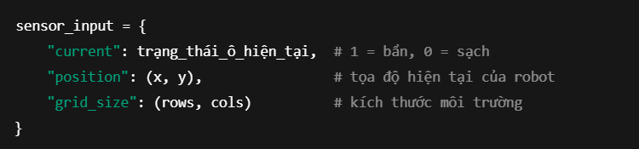

- Phân tích trạng thái ô hiện tại
. Nếu ô hiện tại đang bẩn (current == 1)
→ Agent chọn hành động “SUCK” để làm sạch ô đó.
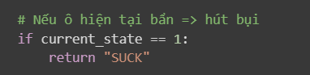
. Nếu ô hiện tại đã sạch (current == 0)
→ Agent chọn một hướng di chuyển ngẫu nhiên
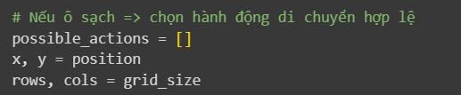
- Xác định hành động di chuyển hợp lệ:

Dựa vào vị trí (x, y) và kích thước (rows, cols):
. Nếu x > 0 → có thể đi UP,
. Nếu x < rows - 1 → có thể đi DOWN,
. Nếu y > 0 → có thể đi LEFT,
. Nếu y < cols - 1 → có thể đi RIGHT.
Agent chỉ chọn ngẫu nhiên trong các hành động hợp lệ này.
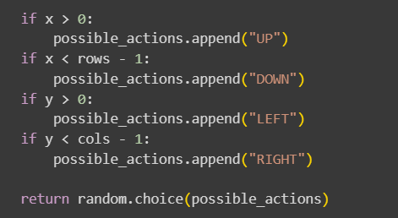

- Trả về hành động
Sau khi ra quyết định, agent trả về hành động cho môi trường:
Môi trường sẽ cập nhật trạng thái dựa trên hành động:
+ "SUCK" → đặt ô hiện tại thành sạch (0),
+ "UP"/"DOWN"/"LEFT"/"RIGHT" → di chuyển robot sang ô mới.
- Tiếp tục lặp lại
Quy trình (nhận cảm biến → chọn hành động → cập nhật môi trường)
được lặp lại cho đến khi:
+ Tất cả ô đều sạch, hoặc
+ Robot hết năng lượng (đạt max_steps).

Task 3
- Nhận thông tin cảm biến (sensor_input)

Mỗi bước mô phỏng, môi trường sẽ cung cấp cho agent một “gói dữ liệu” gồm:

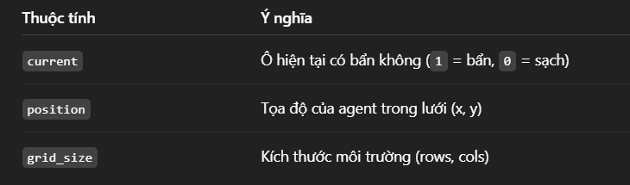

- Kiểm tra trạng thái ô hiện tại

. Nếu current == 1 (tức ô đang bẩn) → agent ngay lập tức hút bụi ("SUCK").
. Đây là hành động phản xạ tức thì, luôn ưu tiên làm sạch trước khi di chuyển.

3. Ghi nhớ trạng thái (State Memory)
Nếu ô hiện tại sạch, agent sẽ:
. Ghi lại tọa độ hiện tại vào state["visited"] — tập hợp các ô đã đi qua,
. Giúp agent không bị lặp lại đường đi,
. Tránh bỏ sót vùng chưa làm sạch.

4. Di chuyển theo mô hình Zig-Zag
Agent sử dụng state["direction"] để xác định hướng di chuyển.
Khi hướng là "RIGHT":
. Nếu chưa tới biên phải, tiếp tục "RIGHT".
. Nếu chạm tường phải, đổi hướng thành "LEFT" và xuống một hàng ("DOWN").
Khi hướng là "LEFT":
. Nếu chưa tới biên trái, tiếp tục "LEFT".
. Nếu chạm tường trái, đổi hướng thành "RIGHT" và xuống một hàng ("DOWN").
5. Khi đến góc cuối cùng
. Khi agent đến ô dưới cùng bên phải (hoặc hết đường đi),
. Nó không còn ô mới để di chuyển,
. Agent sẽ hút bụi lần cuối ("SUCK") để đảm bảo sạch toàn bộ khu vực.

Task 4
1. Hàm evaluate_agent(agent_func, grid_size, dirt_prob, runs, max_steps)
Mục đích: đánh giá một agent bằng cách:
. Chạy mô phỏng runs lần (100 lần),
. Mỗi lần khởi tạo môi trường mới (với xác suất ô bẩn là dirt_prob = 0.5),
. Agent hoạt động tối đa max_steps bước.
Kết quả:
. Lấy hiệu suất trung bình (% ô sạch) của 100 lần chạy.

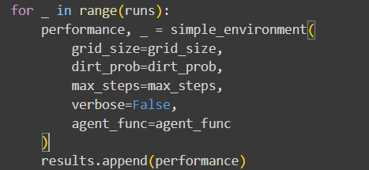

→ Gọi lại simple_environment() để chạy mô phỏng.
→ Mỗi kết quả (performance) là tỉ lệ ô sạch cuối cùng.

→ Trả về hiệu suất trung bình.

2. Thiết lập các kích thước môi trường

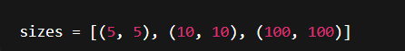

→ Ta sẽ kiểm thử 3 quy mô phòng:
. Nhỏ (5×5),
. Trung bình (10×10),
. Lớn (100×100).

- Định nghĩa các agent

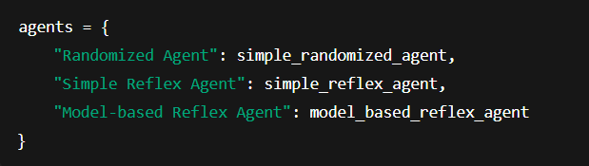

- Vòng lặp chính để đánh giá tất cả agent trên mọi kích thước

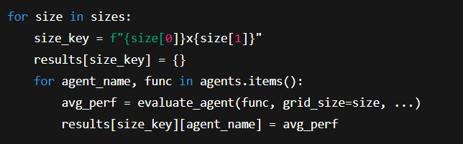

. Với mỗi kích thước (ví dụ 5×5),
. Chạy 3 agent, mỗi agent 100 lần,
. Tính hiệu suất trung bình,
. Lưu kết quả vào results.
- Tạo bảng kết quả (DataFrame)
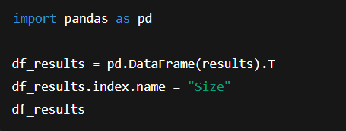

Kết quả quan sát
Randomized Agent
+ Hoạt động dựa trên xác suất
+ Không có trí nhớ hoặc chiến lược di chuyển
+ Hiệu suất dao động quanh 50%, không tăng theo kích thước.
Simple Reflex Agent
+ Biết hút khi bẩn, tránh tường
+ Không nhớ vị trí, có thể đi vòng lại hoặc bỏ sót
+ Khi kích thước lớn (100×100), hiệu suất giảm nhẹ vì khó bao phủ toàn bộ.
Model-Based Reflex Agent
+ Có trí nhớ, chiến lược zig-zag, đảm bảo bao phủ toàn bộ
+ Hiệu suất rất cao (≈ 95–100%)
+ Không bị ảnh hưởng bởi kích thước (chỉ tốn nhiều bước hơn).

Lunar Lander

Install Gymnasium:
Thước đo hiệu suất (Reward):
- Hạ cánh thành công: ~ +100
- Rơi hoặc nổ: ~ -100
Điểm thưởng/phạt phụ thuộc vị trí và ổn định của tàu
Hành động (Action space): 4 hành động rời rạc:
- 0: Không làm gì
- 1: Bật động cơ trái
- 2: Bật động cơ chính
- 3: Bật động cơ phải
Vector 8 chiều:
- x – tọa độ ngang của tàu
- y – tọa độ dọc của tàu
- vx – vận tốc ngang
- vy – vận tốc dọc
- angle – góc nghiêng của tàu
- angular velocity – vận tốc quay
- left_leg_contact – giá trị Boolean (0/1), cho biết chân trái có chạm mặt đất hay chưa
- right_leg_contact – giá trị Boolean (0/1), cho biết chân phải có chạm mặt đất hay chưa

A Better Reflex-Based Agent:

Hành động:
- No_op=0: không làm gì
- Left=1: sang phải
- Main=2: lên trên
- Right=3: sang trái
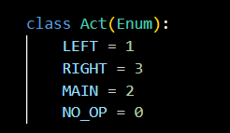

Vector 8 chiều:
- X=0: vị trí theo trục ngang
- Y=1: vị trí theo trục dọc
- VX=2: vận tốc ngang
- VY=3: vận tốc dọc
- ANGLE=4: góc nghiêng của tàu
- ANGULAR_VELOCITY = 5: tốc độ quay
- LEFT_LEG_CONTACT = 6: chân trái chạm đất (0 hoặc 1)
- RIGHT_LEG_CONTACT = 7: chân phải chạm đất (0 hoặc 1)
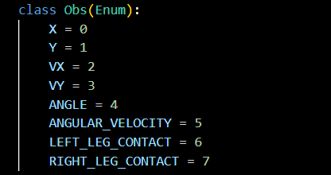

Kiểm soát tốc độ rơi:
Nếu tàu rơi quá nhanh ( VY < -0.4) thì bật động cơ chính để giảm tốc độ rơi
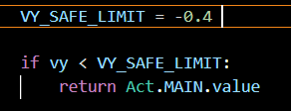

Kiểm soát giai đoạn hạ cánh thấp
Nếu tàu gần mặt đất (y < 0.2) mà vẫn còn rơi nhanh (vy < -0.1),
thì bật động cơ chính để hãm lại, tránh va chạm mạnh
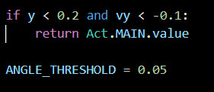

Giữ thăng bằng góc nghiêng
Nếu tàu nghiêng sang phải (góc > 0.05 radian) → bật động cơ phải để kéo tàu ngược lại (làm nghiêng sang trái)
Nếu tàu nghiêng sang trái → bật động cơ trái
Mục tiêu là duy trì cân bằng (angle ≈ 0)
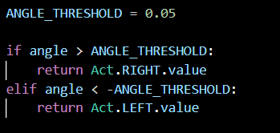

Giảm tốc độ ngang
Nếu tàu đang trôi nhanh sang phải (vx > 0.2) → bật động cơ trái để kéo ngược lại
Nếu tàu trôi nhanh sang trái (vx < -0.2) → bật động cơ phải
Mục tiêu là đưa vận tốc ngang về gần 0 trước khi chạm đất
Nếu mọi thứ ổn định thì không làm gì
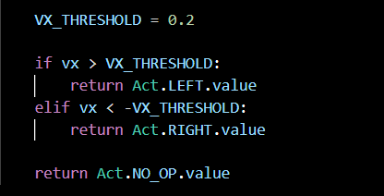

Kết quả:
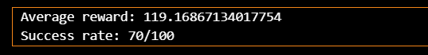
- Điểm trung bình 119.17 là phần thưởng trung bình của agent sau khi chạy 100 lần ( 100 episodes), cho thấy agent điều khiển khá tốt, giữ thăng bằng tương đối ổn.
- Tỉ lệ 70/100 là tỉ lệ hạ cánh thành công cao cho thấy agent phản xạ hoạt động tốt khá ổn định nhưng chưa tối ưu vì còn 30/100 lần thất bại khi hạ cánh.
- Gợi ý cải thiện: Điều chính lực bật động cơ dựa vào vận tốc rơi( VY), thêm điều kiện khi gần chạm đất.

